Różne oblicza ubóstwa w Polsce w 2015 r. i 2018 r. na podstawie Badania spójności społecznej

W 2018 r. nastąpił spadek zasięgu ubóstwa wielowymiarowego szacowanego na podstawie Badania spójności społecznej.

17.10.2018 r.

**Wyniki cyklicznego Badania spójnosci społecznej wskazują, iż w 2018 r. w porównaniu z 2015 r. nastąpił spadek zasięgu wszystkich trzech branych pod uwagę form ubóstwa. Wyraźnie spadł zasięg ubóstwa warunków życia oraz ubóstwa braku równowagi budżetowej gospodarstwa domowego. W niewielkim stopniu zmalał zasięg relatywnego ubóstwa dochodowego. Zmniejszył się także odsetek gospodarstw domowych dotkniętych ubóstwem wielowymiarowym, mówiącym o jednoczesnym występowaniu trzech wymienionych wyżej form ubóstwa, z 3,4% do 2,1%.**

2,1%

Zasięg ubóstwa wielowymiarowego w Polsce w 2018 r.

Jakie formy ubóstwa uwzględniane są przy ocenie zasięgu ubóstwa wielowymiarowego? Jaki był zasięg poszczególnych form ubóstwa?

W odróżnieniu od klasycznego, jednowymiarowego ujęcia, w którym zasięg ubóstwa określa się najczęściej na podstawie dochodów lub wydatków gospodarstw domowych, wzięto pod uwagę jego trzy uzupełniające się wymiary: ubóstwo dochodowe, ubóstwo warunków życia oraz ubóstwo braku równowagi budżetowej.

**Wykres 1. Zasięg różnych form ubóstwa oraz ubóstwa wielowymiarowego w 2015 r. i 2018 r.**

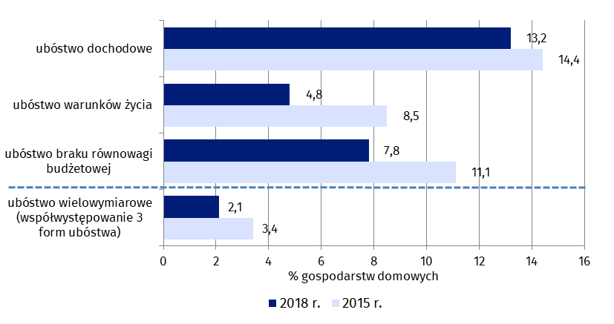

W 2018 r. relatywnego ubóstwa dochodowego doświadczało ok. 13% gospodarstw domowych, ubóstwa warunków życia – ok. 5%, natomiast ubóstwa braku równowagi budżetowej – ok. 8%.

* Za ubogie pod względem dochodowym uznano te gospodarstwa domowe, w których miesięczny dochód pieniężny (w ciągu 12 miesięcy poprzedzających badanie) był niższy od wartości uznanej za próg ubóstwa. Definiując ubóstwo dochodowe, jak również jego próg (granicę), wzięto pod uwagę dochód ekwiwalentny, tj. dochód porównywalny między gospodarstwami o różnym składzie demograficznym. Zastosowano relatywną granicę ubóstwa. Próg ubóstwa przyjęto na poziomie 60% mediany dochodu ekwiwalentnego dla całego kraju[1]. Dochody poniżej tak określonego progu ubóstwa uzyskiwało w 2018 r. ok. 13% gospodarstw domowych.
* Obliczając wskaźnik ubóstwa warunków życia, za ubogie uznano te gospodarstwa domowe, w których zaobserwowano co najmniej 10 z 30 przejawów (symptomów) ubóstwa. Wzięto pod uwagę m.in. brak możliwości zaspokojenia różnego typu potrzeb konsumpcyjnych, jakość mieszkania i poziom wyposażenia w dobra trwałego użytku (zob. załącznik tabl.1 ). Zgodnie z tymi kryteriami, w 2018 r. ubóstwa warunków życia doświadczało niemal 5% gospodarstw domowych w Polsce.
* Przy obliczaniu wskaźnika ubóstwa braku równowagi budżetowej uwzględniano zarówno subiektywne opinie gospodarstw domowych dotyczące ich statusu materialnego, jak również fakty mówiące o trudnościach budżetowych gospodarstwa (w tym o zaległościach w opłatach). Gospodarstwo domowe uznano za ubogie z punktu widzenia „nieradzenia sobie z budżetem”, jeśli doświadczało przynajmniej 4 z 7 uwzględnionych symptomów (zob. załącznik tabl.2 ). Biorąc pod uwagę przyjęte kryteria, w 2018 r. ubóstwem braku równowagi budżetowej zagrożonych było ok. 8% gospodarstw domowych.

Jakie zmiany w zasięgu różnych form ubóstwa zaobserwowano w latach 2015-2018?

Wyniki Badania spójności społecznej wskazują, iż w 2018 r. w porównaniu z 2015 r. zaobserwowano spadek zasięgu wszystkich trzech branych pod uwagę form ubóstwa. Z 3,4% do 2,1% - spadł odsetek gospodarstw dotkniętych ubóstwem wielowymiarowym.

Wyniki badania wskazują, iż w 2018 r. w porównaniu z 2015 r. nastąpił spadek zasięgu wszystkich trzech branych pod uwagę form ubóstwa. Najbardziej wyraźną poprawę odnotowano w przypadku ubóstwa warunków życia (spadek o ok. 4 p. proc.). Znacząco (o ok. 3 p. proc.) zmniejszył się zasięg ubóstwa braku równowagi budżetowej. Najmniejsze zmiany zaobserwowano w przypadku relatywnego ubóstwa dochodowego, które pozostało na poziomie zbliżonym do obserwowanego 3 lata wcześniej (spadek o ok. 1 p. proc.). Przy czym należy wziąć pod uwagę, że relatywnie niewielki spadek ubóstwa dochodowego miał miejsce przy wyraźnej wyższym niż w 2015 r. poziomie granicy ubóstwa[2].

Nastąpił również spadek zasięgu ubóstwa wielowymiarowego, odzwierciedlającego współwystępowanie wszystkich uwzględnianych form ubóstwa. Podczas gdy w 2015 r. ubóstwa wielowymiarowego doświadczało około co trzydzieste gospodarstwo domowe w Polsce (ponad 3%), to w 2018 r. problem ten dotyczył co pięćdziesiątego gospodarstwa domowego.

Czy zasięg ubóstwa był zróżnicowany ze względu na miejsce zamieszkania?

Ważnym czynnikiem różnicującym zasięg ubóstwa jest klasa miejscowości zamieszkania. Największe dysproporcje między miastem a wsią oraz pomiędzy miastami różnej wielkości odnotowano w przypadku relatywnego ubóstwa dochodowego.

Ważnym czynnikiem róznicującym zasięg ubóstwa jest miejsce zamieszkania określane za pomocą klasy miejscowości. Najbardziej wyraźne różnice pomiędzy różnej wielkości miejscowościami obserwowane były w przypadku relatywnego ubóstwa dochodowego. W największym stopniu dotknięci tą formą ubóstwa byli mieszkańcy wsi. W przypadku miast – zasięg ubóstwa dochodowego był tym większy im mniejsze miasta. Podczas gdy w największych miastach, liczących co najmniej 500 tys. mieszkańców, w 2018 r. zagrożonych tą formą ubóstwa było niecałe 5% gospodarstw domowych, to w najmniejszych miastach (o liczbie mieszkańców poniżej 20 tys.) wskaźnik ten osiągnął wartość niemal 13%, natomiast na wsi ok. 21%.

Również w kontekście złych warunków życia najczęściej ubóstwa doświadczali mieszkańcy wsi, przy czym zróżnicowania pomiędzy poszczególnymi klasami miejscowości nie były w tym przypadku aż tak wyraźne, jak w przypadku relatywnego ubóstwa dochodowego. W 2018 r. wskaźnik ubóstwa złych warunków życia osiągnął na wsi niecałe 6%, podczas gdy w największych miastach, liczących nie mniej niż 500 tys. mieszkańców było to ok. 3%. We wszystkich pozostałych klasach miejscowości (tj. miastach poniżej 20 tys., 20-100 tys. oraz 100-500 tys. mieszkańców) wskaźnik warunków życia wyniósł ok. 5%.

Najmniej jednoznaczne wnioski wyciągnąć można analizując zasięg ubóstwa braku równowagi budżetowej. Najwyższą wartość wskaźnika odnotowano w przypadku średnich miast, liczących 100-500 tys. oraz 20-100 tys. mieszkańców (po ok. 9%). W małych miastach, poniżej 20 tys. mieszkańców tą formą ubóstwa dotkniętych było ok. 8% gospodarstw domowych, na wsi – ok. 7%, natomiast w miastach o liczbie ludności liczącej co najmniej 500 tys. – niecałe 6%.

Jak zmienił się zasięg zasięgu ubóstwa w różnych klasach miejscowości?

W 2018 r. we wszystkich klasach miejscowości i w odniesieniu do trzech branych pod uwagę form ubóstwa zaobserwowano poprawę sytuacji gospodarstw domowych.

Zaobserwowany w 2018 r. w porównaniu z 2015 r. spadek zasięgu poszczególnych form ubóstwa dotyczył w zasadzie wszystkich branych pod uwagę klas miejscowości zamieszkania, przy czym skala tych zmian była różna. W przypadku relatywnego ubóstwa dochodowego najbardziej wyraźną poprawę odnotowano wśród gospodarstw domowych w małych miastach, poniżej 20 tys. mieszkańców (spadek o ok. 3 p. proc.), natomiast w przypadku ubóstwa warunków życia – wśród mieszkańców wsi (spadek o ok. 5 p. proc.). W odniesieniu do ubóstwa braku równowagi budżetowej – największy spadek (o ok. 5 p. proc.) nastąpił wśród gospodarstw zamieszkujących średnie miasta liczące od 20 do 100 tys. mieszkańców.

**Wykres 2. Zasięg ubóstwa dochodowego w 2015 r. i 2018 r. wg klas miejscowości zamieszkania**

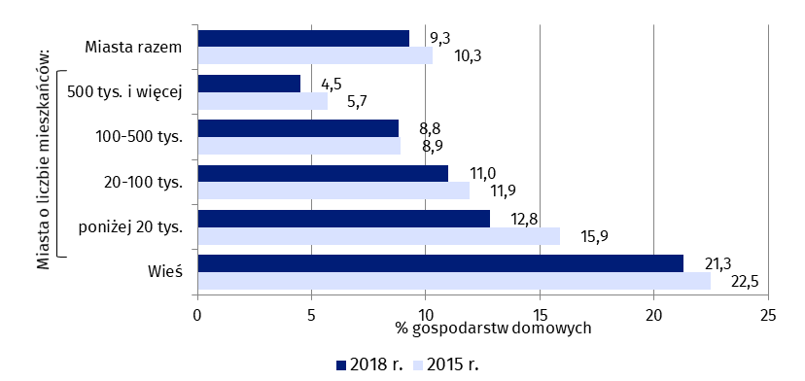

**Wykres 3. Zasięg ubóstwa warunków życia w 2015 r. i 2018 r. wg klas miejscowości zamieszkania**

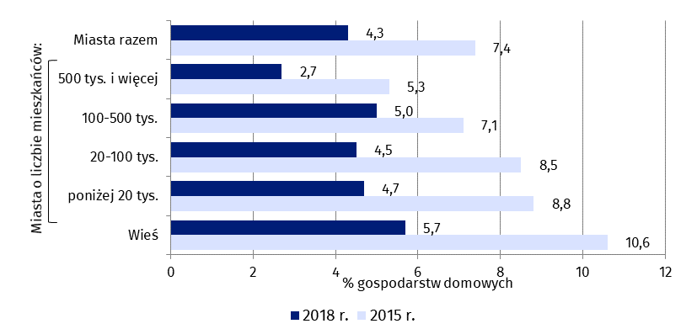

**Wykres 4. Zasięg ubóstwa braku równowagi budżetowej w 2015 r. i 2018 r. wg klas miejscowości zamieszkania**

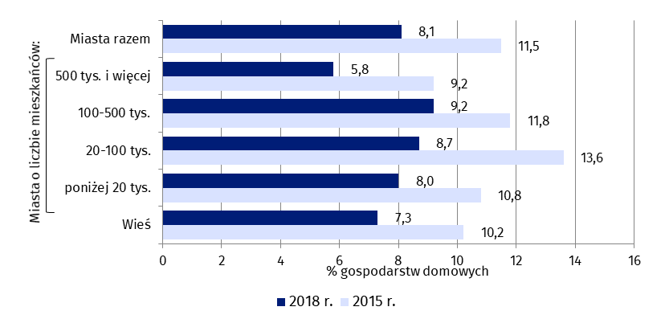

|  |  |
| --- | --- |
| Opracowanie merytoryczne:  **Departament Badań Społecznych**  **Wydział Badań i Analiz Jakości Życia** **i Kapitału Społecznego****Anna Bieńkuńska**Tel: 22 608 35 21**e-mail:** [a.bienkunska@stat.gov.pl](mailto:a.bienkunska@stat.gov.pl) | Rozpowszechnianie:  **Rzecznik Prasowy Prezesa GUS** **Karolina Dawidziuk**Tel: 22 608 34 75, 22 608 30 09**e-mail:** [rzecznik@stat.gov.pl](mailto:rzecznik@stat.gov.pl) |

|  |  |  |
| --- | --- | --- |
| **Wydział Współpracy z Mediami**  **tel.:** 22 608 34 91, 22 608 38 04  **faks:** 22 608 38 86  **e-mail:** [obslugaprasowa@stat.gov.pl](mailto:obslugaprasowa@stat.gov.pl) |  | [www.stat.gov.pl](http://www.stat.gov.pl) |
|  | @GUS_STAT |
|  | @GlownyUrzadStatystyczny |

**Powiązane opracowania**

[Jakość życia w Polsce w 2015 r. Wyniki Badania spójności społecznej.](https://stat.gov.pl/obszary-tematyczne/warunki-zycia/dochody-wydatki-i-warunki-zycia-ludnosci/jakosc-zycia-w-polsce-w-2015-roku-wyniki-badania-spojnosci-spolecznej,4,2.html)

[Terytorialne zróżnicowanie jakości życia w Polsce w 2015 r.](https://stat.gov.pl/obszary-tematyczne/warunki-zycia/dochody-wydatki-i-warunki-zycia-ludnosci/terytorialne-zroznicowanie-jakosci-zycia-w-polsce-w-2015-r-,25,1.html)

[Informacja sygnalna „Zasięg ubóstwa ekonomicznego w Polsce w 2017 r.”](http://stat.gov.pl/obszary-tematyczne/warunki-zycia/dochody-wydatki-i-warunki-zycia-ludnosci/sytuacja-gospodarstw-domowych-w-2017-r-w-swietle-wynikow-badania-budzetow-gospodarstw-domowych,3,17.html)

[Publikacja „Ubóstwo w Polsce w latach 2015 i 2016”](https://stat.gov.pl/obszary-tematyczne/warunki-zycia/ubostwo-pomoc-spoleczna/ubostwo-w-polsce-w-latach-2015-i-2016,1,8.html)

**Temat dostępny w bazach danych**

[Bank Danych Lokalnych](https://bdl.stat.gov.pl/BDL/metadane/cechy/2713?back=True)

[Dziedzinowe Bazy Wiedzy/Ubóstwo według grup społeczno-ekonomicznych](http://swaid.stat.gov.pl/WarunkiZyciaLudnosci_dashboards/Raporty_predefiniowane/RAP_DBD_WZL_10.aspx)

[Dziedzinowe Bazy Wiedzy/Ubóstwo według podziału kraju na miasto i wieś](http://swaid.stat.gov.pl/WarunkiZyciaLudnosci_dashboards/Raporty_predefiniowane/RAP_DBD_WZL_11.aspx)

**Załącznik**

**Tabl. 1. Symptomy ubóstwa warunków życia w 2018 r.**

|  |  |
| --- | --- |
| Elementy składowe wskaźnika ubóstwa warunków życia | % gospodarstw domowych, w których wystąpił dany symptom |
| 1.    Zły stan instalacji elektrycznej lub jej brak | 6,0 |
| 2.    Brak zainstalowanego ogrzewania lub występowanie pieca na opał (na węgiel, drewno, trociny) | 9,1 |
| 3.    Złe warunki sanitarne (brak wody bieżącej, w tym ciepłej, łazienki, toalety) | 7,8 |
| 4.    Mieszkanie ciemne, wilgotne | 11,3 |
| 5.    Narażenie na hałas, zanieczyszczenie powietrza lub nieprzyjemne zapachy w miejscu zamieszkania | 22,8 |
| 6.    Mieszkanie zbyt małe (jak na potrzeby gospodarstwa) lub nie każda osoba dorosła ma samodzielny pokój lub wydzielone w mieszkaniu swoje stałe miejsce odpoczynku, nauki i pracy | 21,5 |
| 7.    Brak możliwości utrzymania odpowiedniej temperatury w mieszkaniu (niewystarczająco ciepłe w zimie, niewystarczająco chłodne w lecie) | 26,5 |
| 8.    Złe warunki mieszkaniowe — ogólna ocena (subiektywna) | 2,8 |
| 9.    Brak pralki z przyczyn finansowych | 1,4 |
| 10.  Brak lodówki, chłodziarki z przyczyn finansowych | 0,2 |
| 11.  Brak kuchenki mikrofalowej lub wielofunkcyjnego robota kuchennego  z przyczyn finansowych | 9,2 |
| 12.  Brak odkurzacza z przyczyn finansowych | 1,2 |
| 13.  Brak radia lub telewizora z przyczyn finansowych | 2,2 |
| 14.  Brak odtwarzacza CD, DVD, MP3, telewizji kablowej lub satelitarnej  z przyczyn finansowych | 2,8 |
| 15.  Brak telefonu (stacjonarnego, komórkowego) z przyczyn finansowych | 0,5 |
| 16.  Brak komputera z przyczyn finansowych | 3,1 |
| 17.  Brak dostępu do Internetu z przyczyn finansowych | 3,4 |
| 18.  Złe wyposażenie gospodarstwa w dobra trwałe — ogólna ocena (subiektywna) | 2,4 |
| 19.  Brak samochodu z przyczyn finansowych | 6,1 |
| 20.  Brak pieniędzy na rozrywkę (wyjście do kina, teatru, restauracji, na koncert itp.) | 22,9 |
| 21.  Brak pieniędzy na przynajmniej jeden tydzień wakacji raz w roku | 28,4 |
| 22.  Gospodarstwo nie może sobie pozwolić na zaproszenie raz w miesiącu swojej rodziny lub przyjaciół na obiad, kolację lub inny poczęstunek | 8,0 |
| 23.  Gospodarstwo nie może sobie pozwolić na ofiarowanie swoim najbliższym (rodzicom, rodzeństwu, dorosłym dzieciom) prezentów przynajmniej raz w roku | 5,8 |
| 24.  Brak pieniędzy na zakup książek lub prasy | 7,2 |
| 25.  Brak pieniędzy na zakup leków | 6,5 |
| 26.  Brak pieniędzy na wizyty u lekarzy specjalistów lub lekarza dentysty | 16,9 |
| 27.  Brak pieniędzy na zakup obuwia, odzieży, pościeli | 5,7 |
| 28.  Brak pieniędzy na wymianę zużytych mebli | 15,9 |
| 29.  Brak pieniędzy na żywność (rezygnacja z jedzenia mięsa, świeżych owoców, warzyw) | 3,7 |
| 30.  Konieczność rezygnacji ze względu na brak pieniędzy z któregoś z podstawowych posiłków (śniadania, obiadu lub kolacji) | 1,0 |

**Tabl. 2. Symptomy ubóstwa braku równowagi budżetowej w 2018 r.**

|  |  |
| --- | --- |
| Elementy składowe wskaźnika ubóstwa braku równowagi budżetowej | % gospodarstw domowych, w których wystąpił dany symptom |
| Zaległości w opłatach czynszowych, za elektryczność, gaz lub w spłatach kredytu mieszkaniowego (co najmniej dwumiesięczne zaległości w opłatach lub miesięczne i dłuższe w spłacie kredytu mieszkaniowego) | 2,1 |
| Subiektywna opinia gospodarstwa dotycząca braku możliwości „związania końca z końcem” („wiązanie końca z końcem” z trudnością lub wielką trudnością) | 18,3 |
| Gospodarstwo musi na co dzień bardzo oszczędnie gospodarować pieniędzmi lub pieniędzy nie starcza nawet na podstawowe potrzeby (samoocena) | 23,3 |
| Deklarowane dochody gospodarstwa domowego są niższe niż niezbędny (minimalny) poziom dochodów pozwalający „związać koniec z końcem” | 24,9 |
| Zaciągnięta pożyczka lub kredyt na bieżące wydatki konsumpcyjne (żywność, odzież, obuwie, stałe opłaty) | 3,5 |
| Odczuwanie przez gospodarstwo domowe dużych trudności w dokonywaniu bieżących wydatków z powodu spłat pożyczek/kredytów | 4,5 |
| Deklaracja gospodarstwa domowego wskazująca na brak jakiejkolwiek swobody finansowej (brak możliwości pokrycia niespodziewanego wydatku w wysokości 400-500 zł) | 22,7 |

1. Uwzględniono tzw. zmodyfikowaną skalę ekwiwalentności OECD, która przyjmuje następujące wartości jednostek ekwiwalentnych przypisanych poszczególnym osobom w gospodarstwie: pierwsza osoba dorosła – 1; każdy następny członek gospodarstwa domowego w wieku co najmniej 14 lat – 0,5; każde dziecko w wieku poniżej 14 lat – 0,3. W 2018 r. granica ubóstwa dochodowego dla gospodarstwa jednoosobowego wyniosła 1.280 zł, a dla gospodarstwa domowego złożonego z 2 osób dorosłych i 2 dzieci do lat 14 – 2.688 zł (dochód miesięczny).
2. Dla przykładu - próg relatywnego ubóstwa dochodowego dla gospodarstwa jednoosobowego wzrósł z 1.043 zł. w 2015 r. do 1.280 zł w 2018 r. (dochód miesięczny netto).